Отчёт по лабораторной работе №7
Тема: Создание диаграммы последовательности
Выполнил: Корзун Арсений
Группа: 21312

Цель работы: Изучить порядок построения диаграммы последовательности на основе диаграмм прецедентов из лабораторной работы №6. Показать, как объекты системы взаимодействуют в строгом временном порядке при выполнении конкретного сценария.

Часть 1. Такси (Аналог Яндекс Такси/ Uber)
Диаграмма 1: Успешный заказ поездки
Выбранный прецедент: "Заказ поездки" - позволяет Пассажиру указать адреса отправления и назначения, выбрать класс авто и подтвердить вызов.
Акторы: 1) Пассажир – инициатор процесса заказа
2)Водитель – исполнитель заказа
Участвующие объекты:
- Приложение Такси (участник) - клиентская часть мобильного приложения
- Сервер Такси (участник) - серверная часть системы, содержит бизнес-логику
- Система геолокации (участник) - внешний сервис для работы с картами и координатами
- Платежная система (участник) - внешний сервис для обработки платежей

@startuml
title Успешный заказ поездки в системе такси
actor Пассажир
participant "Приложение\nТакси" as App
participant "Сервер\nТакси" as Server
participant "Система\nгеолокации" as Geo
participant "Платежная\nсистема" as Payment
participant "Водитель" as Driver
Пассажир -> App: Открыть приложение
App -> Server: Запрос авторизации
Server --> App: Подтверждение авторизации
App --> Пассажир: Показать карту и интерфейс
Пассажир -> App: Ввести адрес подачи и назначения
App -> Geo: Определить координаты адресов
Geo --> App: Координаты получены
App -> Server: Запрос расчета стоимости
Server -> Server: Рассчитать стоимость (тариф, расстояние, время)
Server --> App: Стоимость поездки: 500 руб
App --> Пассажир: Показать расчет и варианты авто
Пассажир -> App: Выбрать "Эконом", подтвердить заказ
App -> Server: Создать заказ поездки
Server -> Server: Проверить данные, создать заказ в БД
Server --> App: Заказ создан, поиск водителя
note over Server: Поиск ближайшего свободного водителя
Server -> Driver: Отправить запрос на поездку
Driver --> Server: Подтвердить принятие заказа
Server -> App: Уведомить о найденном водителе
App --> Пассажир: "Водитель найден, едет к вам"
note over Пассажир, Driver: Водитель едет к пассажиру
Driver -> Server: Уведомить о прибытии к пассажиру
Server -> App: Уведомить о прибытии
App --> Пассажир: "Водитель прибыл"
Пассажир -> App: Подтвердить посадку
App -> Server: Начать поездку
Server --> App: Поездка начата
note over Driver, Пассажир: Поездка выполняется
Driver -> Server: Завершить поездку
Server -> Geo: Получить финальные координаты
Geo --> Server: Координаты получены
Server -> Server: Рассчитать итоговую стоимость
Server -> Payment: Заблокировать сумму на карте
Payment --> Server: Сумма заблокирована
Server -> App: Отправить итоговый счет
App --> Пассажир: Показать итоговый счет
Пассажир -> App: Выбрать способ оплаты (карта)
App -> Payment: Списать средства
Payment --> App: Платеж успешен
App -> Server: Подтвердить оплату
Server --> Driver: Зачислить деньги водителю
Server -> App: Завершить поездку
App --> Пассажир: "Поездка завершена"
Пассажир -> App: Оценить поездку (1-5 звезд)
App -> Server: Сохранить оценку
Server --> App: Оценка сохранена
@enduml

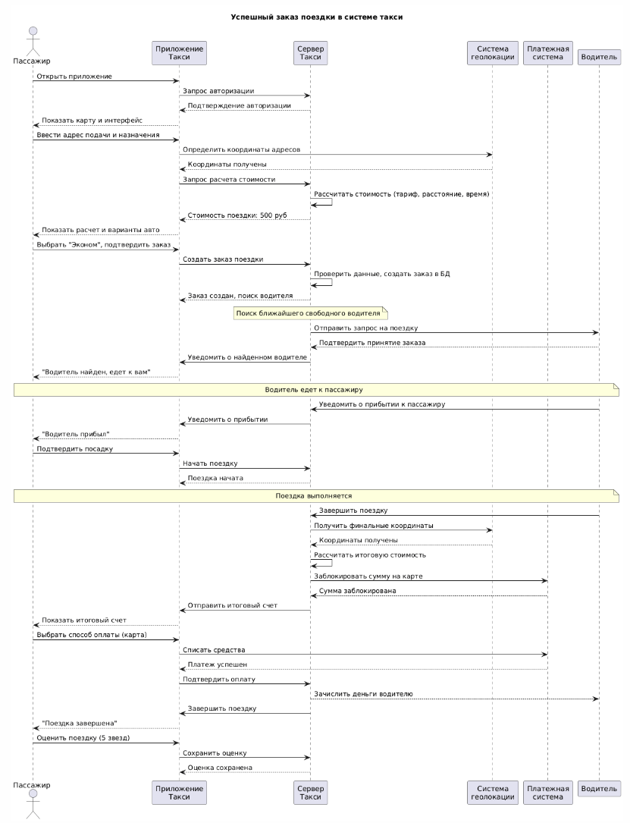

Комментарий:
- Авторизацию - пассажир входит в систему
- Формирование заказа - ввод адресов, расчет стоимости, выбор опций
- Поиск водителя - система находит и назначает ближайшего водителя
- Исполнение поездки - водитель едет к пассажиру, выполняет поездку
- Оплату - автоматическое списание средств после завершения поездки
- Оценку - пассажир оценивает качество поездки
Ключевые моменты:
- Все взаимодействия происходят в строгом временном порядке
- Система выполняет автоматические проверки (расчет стоимости, поиск водителя)
- Внешние системы (геолокация, платежи) интегрированы в процесс
- Каждый этап подтверждается обратными сообщениями (-->)

Диаграмма 2: Отмена поездки
Выбранный прецедент: "Заказ поездки" - позволяет Пассажиру указать адреса отправления и назначения, выбрать класс авто и подтвердить вызов.
Акторы: 1) Пассажир – инициатор процесса заказа
2)Водитель – получатель уведомления об отмене
Участвующие объекты:
- Приложение Такси (участник) - клиентская часть приложения
- Сервер Такси (участник) - серверная логика с проверками
- Система штрафов (участник) - модуль расчета штрафов при отмене

@startuml
title Отмена поездки

actor Пассажир
participant "Приложение\nТакси" as App
participant "Сервер\nТакси" as Server
participant "Водитель" as Driver
participant "Система\nштрафов" as Penalty

Пассажир -> App: Заказать такси
App -> Server: Создать заказ
Server -> Driver: Отправить запрос
Driver --> Server: Принять заказ
Server --> App: Водитель найден
App --> Пассажир: "Водитель найден"

Пассажир -> App: Отменить поездку
App -> Server: Запрос на отмену
Server -> Server: Проверить время отмены

alt Если отмена в течение 2 минут
Server --> App: Отмена бесплатна
App -> Server: Отменить заказ
Server -> Driver: Уведомить об отмене
Driver --> Server: Подтверждение
Server --> App: Заказ отменен
App --> Пассажир: "Поездка отменена без штрафа"

else Если отмена после назначения водителя
Server -> Penalty: Рассчитать штраф
Penalty --> Server: Штраф: 100 руб
Server --> App: "Отмена возможна со штрафом 100 руб"
App --> Пассажир: Показать предупреждение о штрафе

alt Пассажир подтверждает отмену
Пассажир -> App: Подтвердить отмену со штрафом
App -> Server: Подтвердить отмену со штрафом
Server -> Penalty: Списать штраф
Penalty --> Server: Штраф списан
Server -> Driver: Уведомить об отмене
Server --> App: Поездка отменена со штрафом
App --> Пассажир: "Поездка отменена, штраф списан"

else Пассажир отказывается от отмены
Пассажир -> App: Отказаться от отмены
App -> Server: Отмена отклонена
Server --> App: Поездка продолжается
App --> Пассажир: "Поездка не отменена"
end
end
@enduml
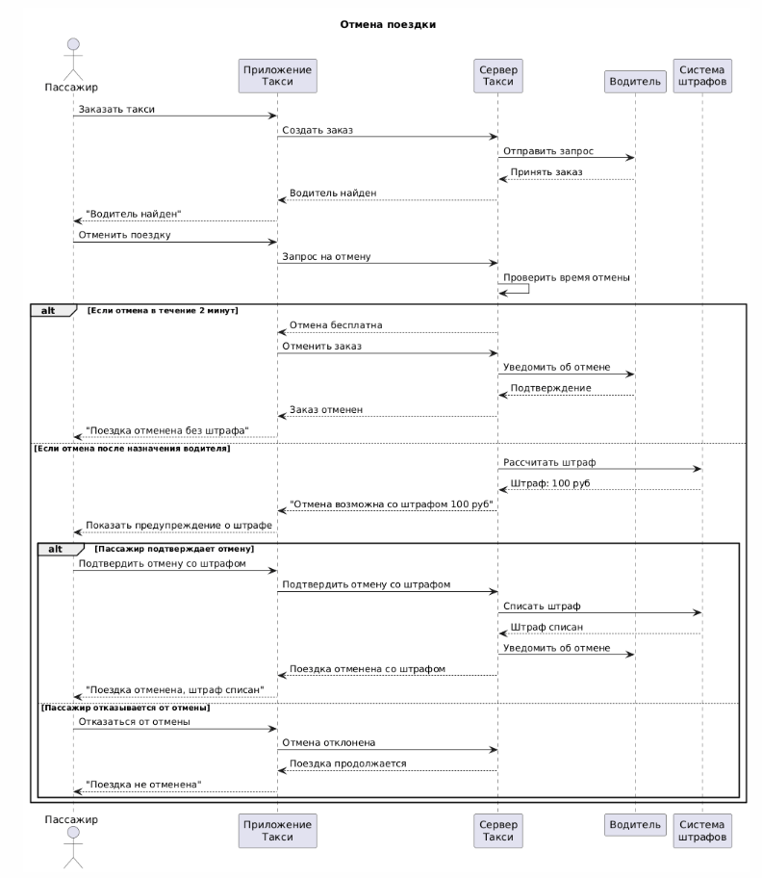
Комментарий:
- Диаграмма демонстрирует альтернативный сценарий с ветвлением логики. Показывает:
- Инициацию отмены - пассажир решает отменить поездку
- Проверку условий - система проверяет, можно ли отменить без штрафа
Два варианта развития:
- Бесплатная отмена - если прошло менее 2 минут
- Отмена со штрафом - если водитель уже назначен
- Дополнительное ветвление - пассажир может подтвердить или отказаться от отмены со штрафом

Часть 2.
Диаграмма 1: Успешное бронирование номера
Выбранный прецедент: "Бронирование номера" - позволяет Гостю забронировать выбранный номер на указанные даты.
Актор: Гость – инициатор бронирования
Описание: Диаграмма показывает полный успешный сценарий бронирования отеля
Участвующие объекты:
- Приложение Booking (участник) - клиентская часть системы
- Сервер Booking (участник) - центральный сервер с бизнес-логикой
- Поисковый движок (участник) - подсистема поиска отелей
- Система бронирования (участник) - модуль управления бронированиями
- Система оплаты (участник) - внешний платежный сервис
- Система уведомлений (участник) - сервис отправки email/SMS
- Отель (участник) - система отеля (внешняя или внутренняя)
@startuml
title Успешное бронирование номера в отеле

actor Гость
participant "Приложение\nBooking" as App
participant "Сервер\nбронирования" as Server
participant "Поисковый\nдвижок" as Search
participant "Система\nбронирования" as BookingSystem
participant "Система\nоплаты" as Payment
participant "Система\nуведомлений" as Notification
participant "Отель" as Hotel

Гость -> App: Открыть приложение/сайт
App -> Server: Запрос авторизации
Server --> App: Успешная авторизация
App --> Гость: Показать интерфейс поиска

Гость -> App: Ввести параметры поиска\n(город, даты, гости)
App -> Search: Найти доступные отели
Search -> Server: Получить данные о доступности
Server --> Search: Данные по отелям
Search --> App: Список доступных отелей
App --> Гость: Показать результаты поиска

Гость -> App: Выбрать отель и номер
App -> Server: Запросить детали номера
Server -> Hotel: Проверить актуальную доступность
Hotel --> Server: Номер доступен
Server --> App: Детали номера и цена
App --> Гость: Показать детали бронирования

Гость -> App: Ввести данные гостя\n(имя, email, телефон)
App -> Server: Создать предварительное бронирование
Server -> BookingSystem: Проверить условия бронирования
BookingSystem --> Server: Условия выполнены
Server -> Payment: Заблокировать сумму на карте
Payment --> Server: Сумма заблокирована

Server -> Hotel: Забронировать номер на даты
Hotel --> Server: Бронирование подтверждено
Server -> BookingSystem: Создать окончательное бронирование
BookingSystem --> Server: Бронь создана, ID: 789012

Server -> Notification: Отправить подтверждение бронирования
Notification -> Гость: Email и SMS подтверждения
Server --> App: Бронирование успешно создано
App --> Гость: "Бронирование №789012 подтверждено!"

Server -> Payment: Списать оплату (если prepaid)
Payment --> Server: Оплата успешна
Server -> Hotel: Передать данные гостя
Hotel --> Server: Данные получены
@enduml

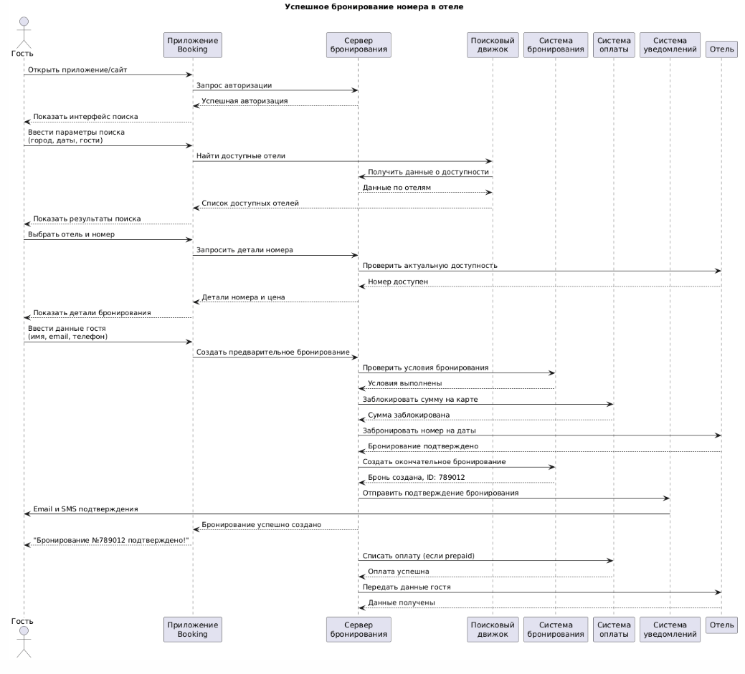
Комментарий:
- Диаграмма показывает полный успешный сценарий бронирования отеля:
- Поиск и выбор - гость ищет отели, выбирает вариант
- Предварительное бронирование - ввод данных, проверка доступности
- Подтверждение - блокировка средств, подтверждение от отеля
- Окончательное оформление - создание брони, отправка подтверждений
- Оплата и передача данных - завершение финансовой операции

Диаграмма 2: Отмена бронирования
Выбранный прецедент: "Отмена бронирования" - позволяет Гостю отменить ранее сделанное бронирование.
Актор: Гость – инициатор бронирования
Описание: Диаграмма демонстрирует сложный процесс отмены с несколькими вариантами

Участвующие объекты:
- Приложение Booking (участник) - клиентская часть системы
- Сервер Booking (участник) - центральный сервер с бизнес-логикой
- Поисковый движок (участник) - подсистема поиска отелей
- Система бронирования (участник) - модуль управления бронированиями
- Система оплаты (участник) - внешний платежный сервис
- Система уведомлений (участник) - сервис отправки email/SMS
- Отель (участник) - система отеля (внешняя или внутренняя)
@startuml
title Отмена бронирования номера

actor Гость
participant "Приложение\nBooking" as App
participant "Сервер\nBooking" as Server
participant "Система\nбронирования" as BookingSystem
participant "Система\nвозвратов" as RefundSystem
participant "Система\nуведомлений" as Notification
participant "Отель" as Hotel

Гость -> App: Открыть "Мои бронирования"
App -> Server: Запросить список бронирований
Server --> App: Список активных бронирований
App --> Гость: Показать бронирования

Гость -> App: Выбрать бронирование для отмены
App -> Server: Запросить условия отмены
Server -> BookingSystem: Проверить условия отмены
BookingSystem --> Server: Условия: бесплатная отмена до 24ч до заезда

alt Бесплатная отмена (более чем за 24 часа)
Server --> App: "Отмена бесплатна, вернем 100%"
Гость -> App: Подтвердить отмену
App -> Server: Отменить бронирование
Server -> Hotel: Уведомить об отмене
Hotel --> Server: Подтверждение отмены
Server -> BookingSystem: Отметить бронь как отмененную
BookingSystem --> Server: Бронь отменена
Server -> RefundSystem: Инициировать возврат
RefundSystem --> Server: Возврат инициирован
Server -> Notification: Отправить уведомление об отмене
Notification --> Гость: Email об отмене
Server --> App: Бронирование отменено
App --> Гость: "Бронирование отменено, деньги вернутся в течение 5-10 дней"

else Отмена с штрафом (менее чем за 24 часа)
Server -> BookingSystem: Рассчитать штраф
BookingSystem --> Server: Штраф: 50% от стоимости
Server --> App: "Отмена со штрафом 50%"
Гость -> App: Подтвердить отмену со штрафом
App -> Server: Отменить с штрафом
Server -> Hotel: Уведомить об отмене
Hotel --> Server: Подтверждение, штраф согласован
Server -> BookingSystem: Отменить с штрафом
BookingSystem --> Server: Отмена зафиксирована
Server -> RefundSystem: Вернуть 50% от суммы
RefundSystem --> Server: Частичный возврат инициирован
Server -> Notification: Уведомить об отмене
Notification --> Гость: Email об отмене и штрафе
Server --> App: Бронь отменена с частичным возвратом
App --> Гость: "Бронь отменена, 50% вернется на карту"

end
@enduml
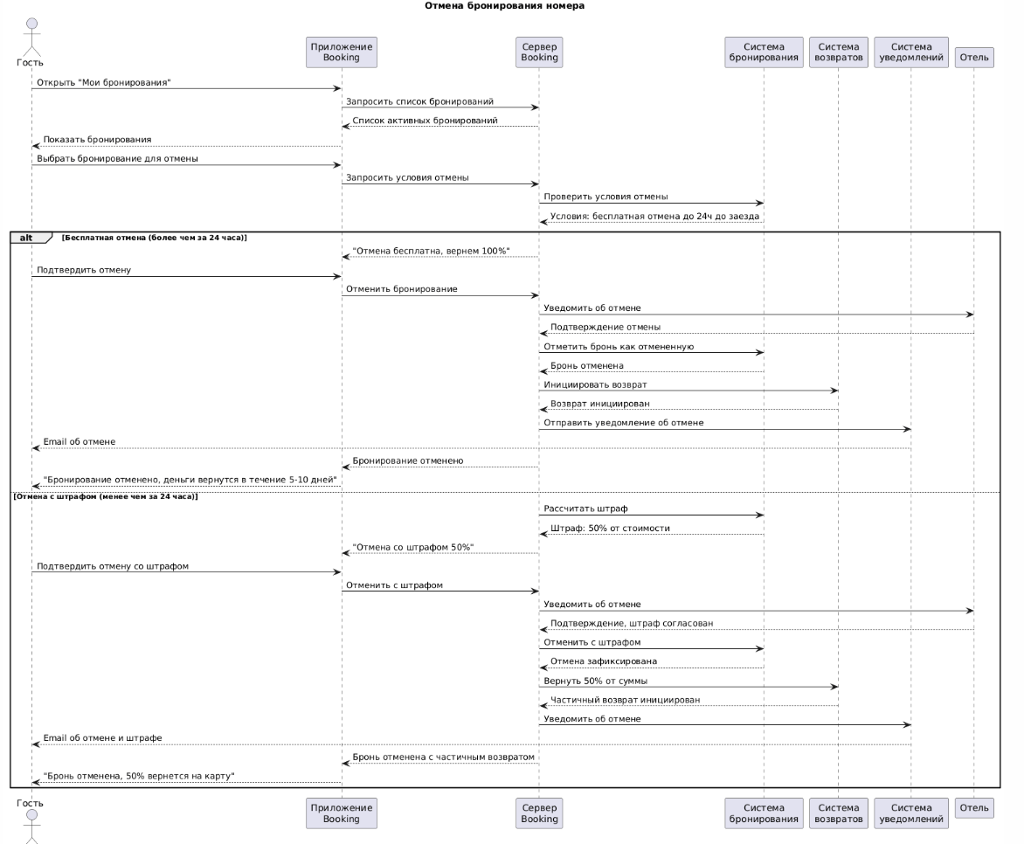
Комментарий:
Диаграмма демонстрирует сложный процесс отмены с несколькими вариантами:
- Инициирование отмены - просмотр бронирований, выбор для отмены
- Проверка условий - определение типа тарифа и условий отмены
- Три возможных сценария:
- Бесплатная отмена - полный возврат средств
- Отмена со штрафом - частичный возврат
- Невозможность отмены - non-refundable тарифы
- Обработка отмены - уведомление отеля, обновление статусов, возврат денег

